**Тестирование.**

Планирование и разработка стратегии тестирования:

Цель: исследование и испытание программы для определения соответствия между её реальным и ожидаемым поведением на конечном наборе тестов; выявление максимального числа ошибок в работе программы для их последующего устранения.

1. Запуск приложения, проверка отображения интерфейса (кнопок, подсказок, окон, галочек, выбора из списка, ползунка и т.п.), тестирование производительности, безопасности, совместимости.
2. Тестирование функционала приложения при разных начальных данных: при их отсутствии, при задании одного, двух и больше жанров, при разных границах временного интервала, при нажатии на разные кнопки.
3. Соответствие результатов требованиям. (подобран ли нужный фильм? )

Проведение тестирования:

Тестирование проводилось вручную методом «чёрного ящика» на ПК со следующими характеристиками:

Имя устройства DESKTOP-MAAG5PV

Процессор Intel(R) CORE(TM) i5-7300HQ @ 2.50 GHz 2.50 GHz

Оперативная память 8,00 ГБ

Тип системы 64-разрядная операционная система, процессор x64

ОС:

Выпуск Windows 10 Pro

Версия 2004

Дата установки 18.‎10.‎2020

Сборка ОС 19041.1052

Взаимодействие Windows Feature Experience Pack 120.2212.2020.0

Все проведённые тесты записаны в таблице Excel – “tests” в порядке проведения.

Результаты тестирования:

В результате тестирования приложение не показало ошибок с отображением интерфейса: все элементы работают в соответствии с ожиданиями:

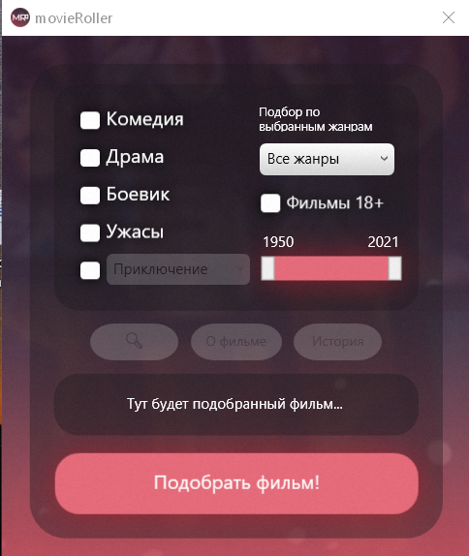

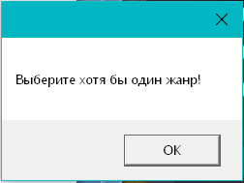

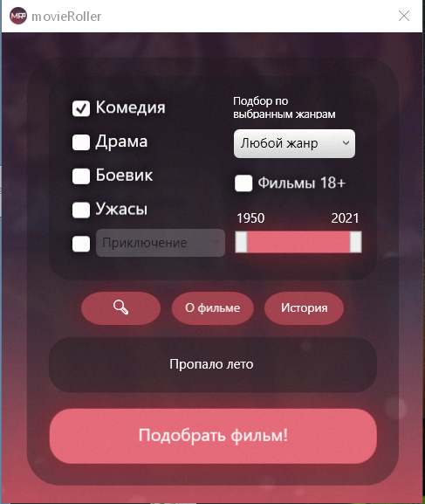

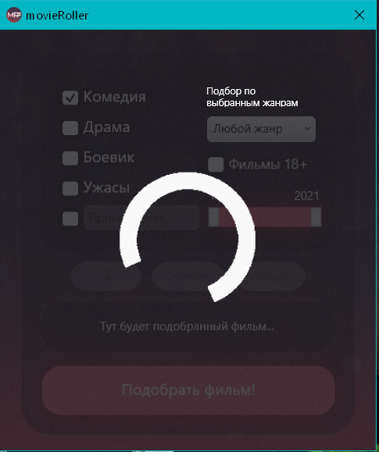

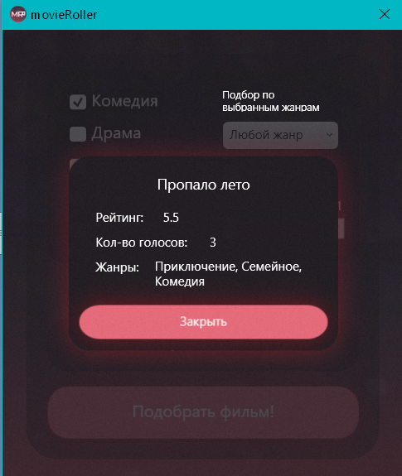

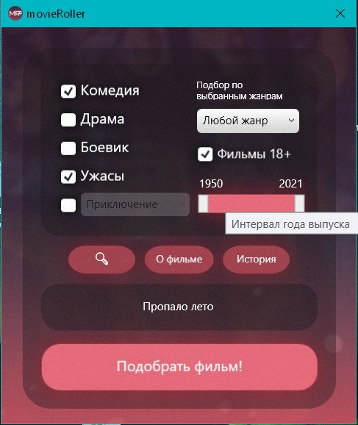

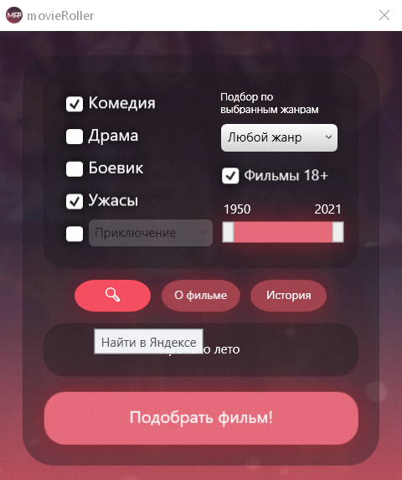

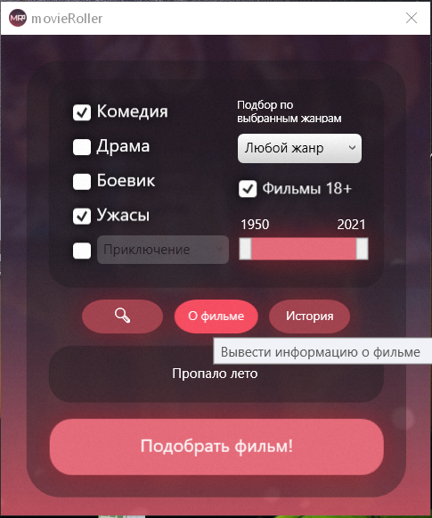

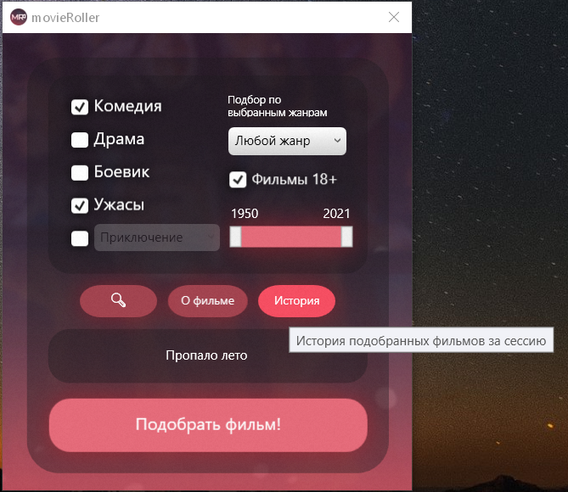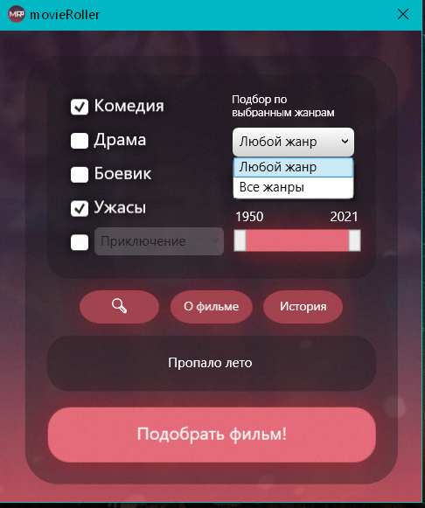

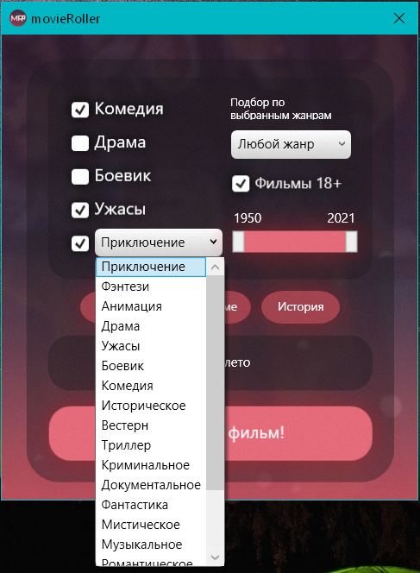

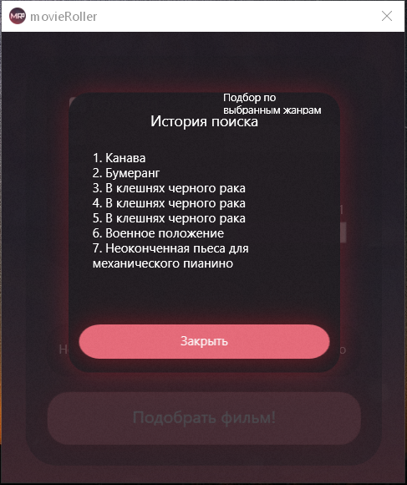

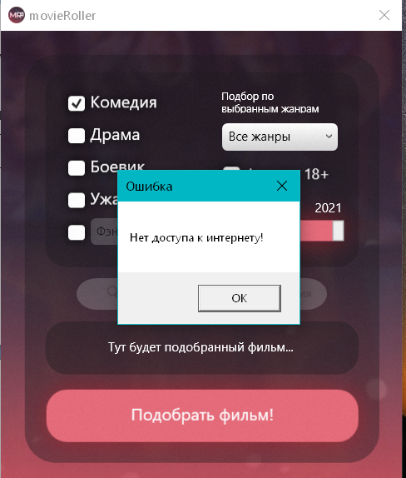

Приложение занимает 3,03КБ, не создаёт угроз безопасности при сканировании антивирусом Dr.Web . Поиск любого фильма с заданными параметрами занимает не более 2 секунд.

При отсутствии доступа в интернет, выводится ошибка.

Для задания доступны все жанры, есть возможность задать одновременно 2, 3, 4 или 5 жанров и выбрать любой временной интервал от 1950 до 2021 года.

Сравнение реального и ожидаемого отклика программы было осуществлено с помощью сайта КиноПоиск.

Было принято решение смотреть критические значения, а именно, брать небольшие временные интервалы, выбирать любой жанр, не ставить допуск на фильмы 18+.

Вывод фильма происходит после нажатия на кнопку (Подобрать фильм/Подобрать другой фильм) только в случае заданного жанра, иначе появляется окно с просьбой выбрать жанр. (тест 1)

Во всех тестах хотя бы какой-то фильм находится, при нажатии на кнопку (Найти в Яндексе) в 100% тестов открывается Яндекс поиск в браузере и ищет фильм по названию.

Выводы:

В результате тестирования были выявлены следующие недоработки:

1. Несколько раз подряд выводится один и тот же фильм, при условии смены параметров
2. При отсутствии галочки в графе «Фильмы 18+», могут выводиться фильмы с ограничением 18+

Остальные проверяемые элементы программы относительно успешно прошли тестирование и соответствуют ожиданиям.